暨南大学本科实验报告专用纸
课程名称高级语言程序设计实验 成绩评定
实验项目名称 验证实验（全做） 指导教师 张鑫源
实验项目编号 实验项目类型 实验地点 家
学生姓名 叶世翔 学号 2019051122
学院 智能科学与工程学院 系 信息安全 专业 信息安全
实验时间2020年 5月 13 日 上 午～ 5月 13 日 下 午 温度 ℃湿度
全做
- 实验目的
设计实验探讨值传递和引用传递两种参数传递方式的差别
- 实验内容和要求
结合实验结果对两种方式的机制做出说明
- 主要仪器设备
仪器：计算机
实验环境：visual studio 2019
- 源程序
以下为源代码：
/***********************************************
* project1.cpp
***********************************************/
#include<iostream>
using namespace std;
extern void f1(int,int);
extern void f2(int&, int&);
int main()
{
int a = 0, b = 1;
cout << "a的值为:" << a << " b的值为:" << b << endl;
f1(a, b);
cout << "执行f1后a的值为:" << a << " 执行f1后b的值为:" << b << endl;
f2(a, b);
cout << "执行f2后a的值为:" << a << " 执行f2后b的值为:" << b << endl;
}
/***********************************************
* project2.cpp
***********************************************/
#include<iostream>
using namespace std;
void f1(int a, int b)
{
int c;
c = a;
a = b;
b = c ;
cout << "f1函数中a的值为:" << a << " f1函数中b的值为:"<<b<< endl;
}
/***********************************************
* project3.cpp
***********************************************/
#include<iostream>
using namespace std;
void f2(int &a, int &b)
{
int c;
c = a;
a = b;
b = c;
cout << "f2函数中a的值为:" << a << " f2函数中b的值为:" << b << endl;
}
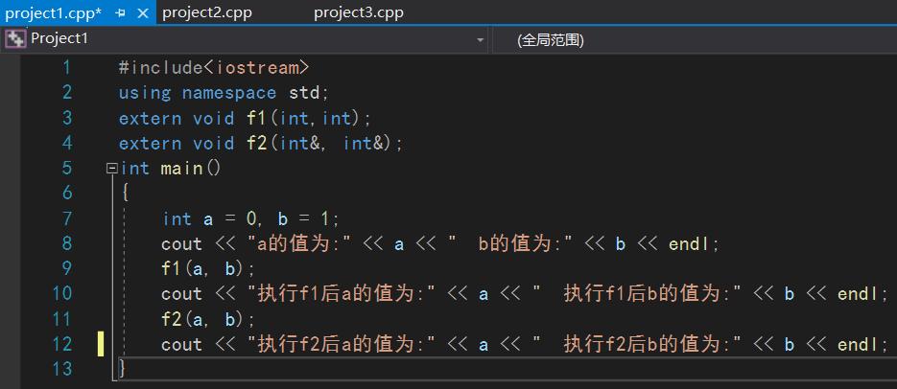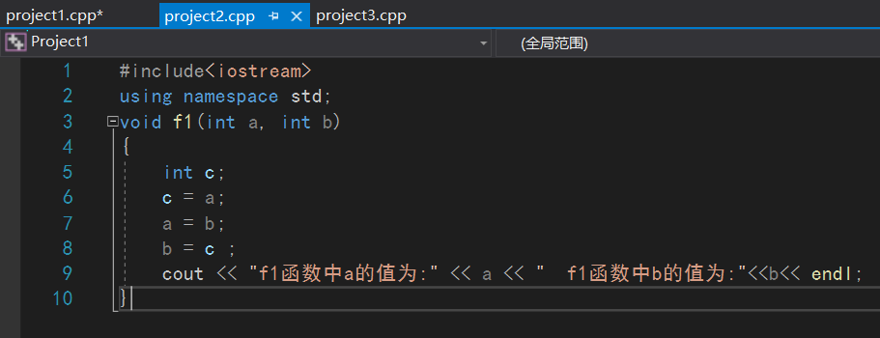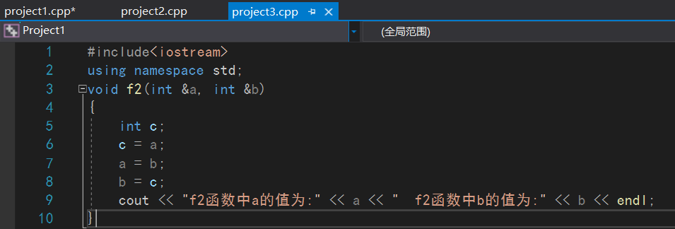
- 实验步骤与调试。
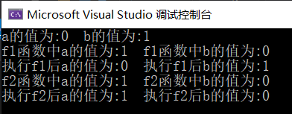
在主函数中声明了两个全局变量a和b，并分别赋值0和1，通过函数f1的调用后，在f1函数内部a和b的值互换了 ，却没有改变全局变量a，b的值所以之后再输出a和b 值是不变的。在调用f1函数前，实参a、b有自己的存储空间和初始值，调用f1后，函数为形参a和b分配存储空间，并使用实参的值，然后形参的值互换，函数执行完后，形参所占用的存储空间被释放，所以不对实参产生影响。为值传递。
在函数未调用前，实参的值分别为0和1，调用函数之后实参的值被改变，说明作为形参的引用变量不分配新的存储空间，只是作为实参变量的别名公用内存。此为引用传递。
将f1、f2放在独立的源文件中，运用extern修饰函数，调用当前文件外的函数。
- 实验结果与分析
值传递并不改变实参的值，而引用传递是一种特殊的变量，引用不分配存储空间，与目标变量公用一个存储空间。
将f1和f2分别放在project2.cpp和project3.cpp中，运用extern修饰函数，说明f1和f2是在别处定义，在此处引用。
暨南大学本科实验报告专用纸(附页)

